CÉRÉMONIE D’INSTALLATION DU NOUVEAU SECRÉTAIRE GÉNÉRAL DU MINISTÈRE DES AFFAIRES SOCIALES :
Le jeudi 29 Mars 2024, Madame le Ministre Nadine Nathalie AWANANG Epse ANATO a officiellement installé Madame Paule LISSENGUET YAPA dans ses fonctions de Secrétaire Général du Ministère des Affaires Sociales.
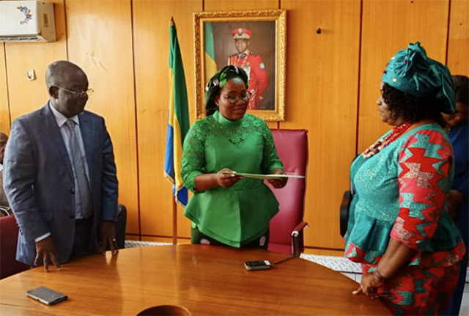
La cérémonie d'installation du nouveau Secrétaire Général du Ministère des Affaires Sociales a été caractérisée par trois interventions significatives. En premier lieu, Monsieur Ousmanou HAMIDOU, Secrétaire Général Adjoint intérimaire, a dressé un état des lieux des dossiers en cours.
Par la suite, Madame Paule LISSENGUET YAPA a exprimé sa gratitude envers les autorités pour sa promotion, soulignant son engagement à servir l'État avec dévouement.
Enfin, Madame le Ministre des Affaires Sociales a souligné l'importance de cette nomination, insistant sur la priorité accordée au renforcement de la protection sociale des Gabonais en cette période de transition.
À l'issue de la cérémonie, Madame Nadine Nathalie AWANANG Epse ANATO a adressé ses meilleurs vœux de réussite à Madame LISSENGUET YAPA dans ses nouvelles fonctions, l'incitant à accomplir ses responsabilités avec excellence.
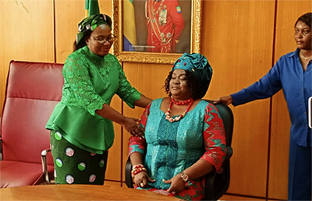
Zita Oligui Nguema
Comité pour la Transition et la Restauration des Institutions-CTRI-Officiel
Communication gouvernementale
Communication Première Dame / #Transition / #EngagementSocial

